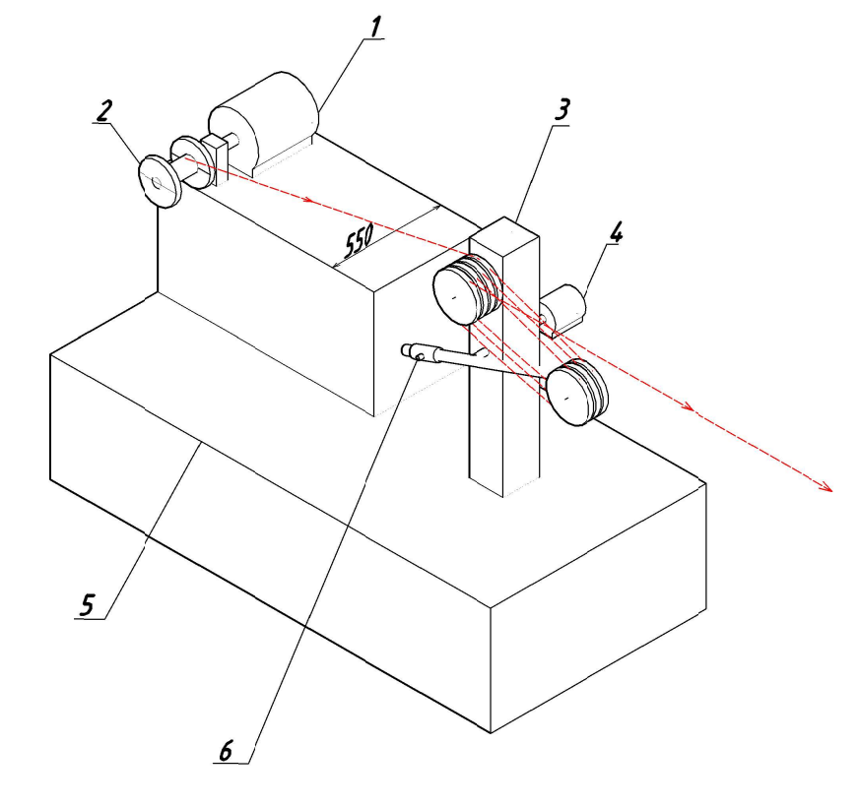

Эскиз
изображение отдающего устройства

- Асинхронный лектродвигатель;
- Отдающая катушка;
- Стойка компенсатора;
- Датчик угла поворота;
- Корпус отдающего устройства;
- Грузик – паротивовес.

